附件5：
柳州职业技术学院课程总结及考核分析表
20 -20 学年 学期
（ 本表由任课教师填写 ）
专业： 班级：
课程： 任课教师：
总评成绩综合统计 填表日期：
 | 应考人数 | 90-100 | 80-89 | 70-79 | 60-69 | 0-59 | 缓考 | 取消考试资格 | 缺考 | 违纪 | 平均分
总评成绩（人）
课程总结
考核分析 | 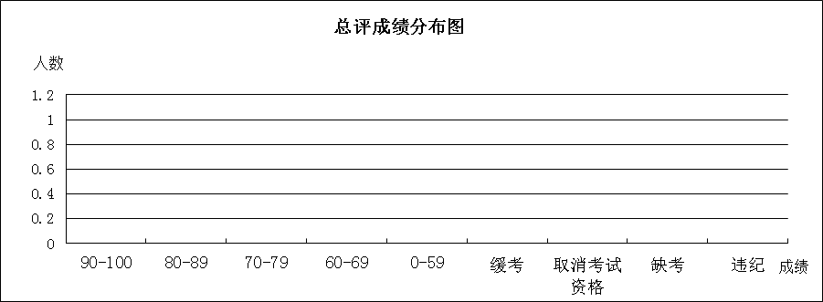

教学团队负责人：_____________签章 教学副院长：_____________签章
说明：①本表一式三份，两份交学生所属二级学院（其中一份放试卷袋），另一份交课程管理二级学院；如学生所属二级学院与课程管理二级学院相同，则提交一式二份给学生所属二级学院。
②考核分析主要是对考试试题和考试结果的分析意见。

